大连化学物理研究所研究生会报名表
必 填 部 分
基本  信息 | 姓 名 | 性 别 | 民 族 | 政治面貌 |  | 研究室(部) | 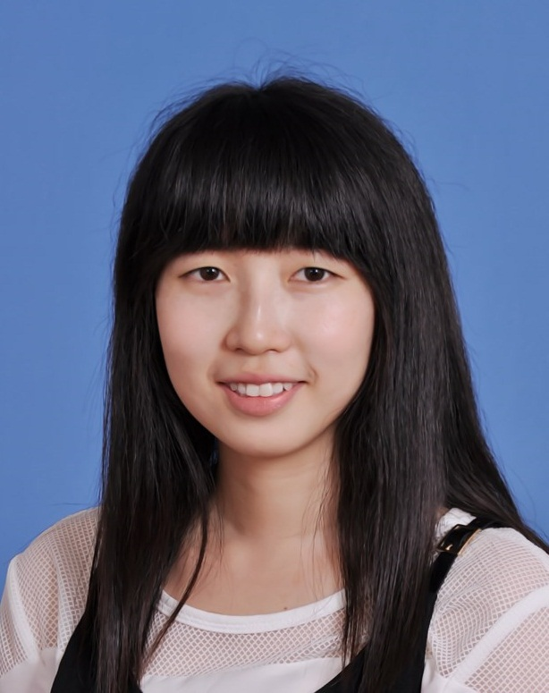
基本  信息 | 吴雅琪 | 女 | 汉 | 中共党员 |  | DNL1205
基本  信息 | 年 级 | 硕 / 博 | 邮箱 |  | 手机
基本  信息 | 研二 | 硕博连读 | wuyq@dicp.ac.cn |  | 13591358047
竞聘  岗位 | 部门（多选） |  |  |  |  | 报名方式
竞聘  岗位 | □主席团  □学宣部 生活部  □文艺部 □体育部 |  |  |  |  | □自荐  推荐(推荐人)：DNL12青年委员
个  人  简  介  （80字左右） | 我是一名典型的湘妹子，喜欢吃辣，一般比较安静，但亦有动若脱兔的一面。喜欢运动，喜欢参加各种活动，喜欢做自己喜欢的事情。不逼迫自己一定要在读研的这几年里做出多么重大的发现，但求不忘初心，踏实工作，快乐地顺利毕业。
工  作  计  划 | 规划实施好文明宿舍评比活动，尤其在宣传方面，调动更多人参加；积极调研同学们对研究生大厦服务方面的意见，并及时反馈给研究所后勤部门；全力配合研究生会的各种活动等。
选 填 部 分
- 为什么要加入研究生会？
丰富研究生生活，同时加强组织能力等方面的锻炼。
- 听说过、参加过的活动有哪些？
听说过的：元旦晚会、端午节厨艺大赛、单身派对、英语演讲比赛、文明宿舍评选等；
参加过的：单身派对志愿者、英语演讲比赛。
- 身边同学在学习、生活中有哪些具体的需求？
加强不同实验室同学之间的互动交流、建立研究生为研究所建设出谋划策的沟通渠道等。
- 做个自我评价，自己喜欢做、擅长做的事情有哪些？（任何方面均可）
活泼有亲和力。热衷羽毛球，乒乓球等球类运动。

